|  |  |
| --- | --- |
|  | BỘ GIÁO DỤC VÀ ĐÀO TẠO  TRƯỜNG ĐẠI HỌC CÔNG NGHỆ TP. HCM  **KHOA CÔNG NGHỆ THÔNG TIN** |



**ĐỒ ÁN CHUYÊN NGHÀNH**

**THIẾT KẾ WEBSITE BÁN HÀNG**

Ngành: **CÔNG NGHỆ THÔNG TIN**

Chuyên ngành: **CÔNG NGHỆ PHẦN MỀM**

Giảng viên hướng dẫn: ThS. Nguyễn Chí Toàn

Sinh viên thực hiện:

|  |  |  |
| --- | --- | --- |
| MSSV | Họ và tên | Lớp |
| 1811063641 | Hoàng Tùng Lâm | 18DTHA1 |

TP. Hồ Chí Minh, 09/2021

**LỜI NÓI ĐẦU**

Trong thời đại công nghệ số hiện nay, với mạng lưới mạng được bao phủ gần như mọi nơi trên thế giới vì thế phương thức trao đổi và buôn bán hàng hóa đã dần chuyển sang trực tuyến.

Mọi người dân hiện nay xu hướng mua và bán hàng hóa cũng đã chuyển sang hình thức online vì sự tiện dụng của nó. Bạn chỉ cần ngồi sau một máy tính hoặc thiết bị di động có kết nối mạng, bạn có thể mua những món đồ mà bạn yêu thích và những món đồ đó sẽ được giao đến tận nơi cho bạn.

Vì vậy em quyết định chọn đề tài “Thiết kế website bán hàng” cho một cửa hàng bán đồ “Vintage”. Người quản lý cửa hàng sẽ đưa những sản phẩm của cửa hàng lên website của mình và sẽ quản lý những sản phẩm, đơn hàng,… ngay trên website đó. Người khách hàng sẽ truy cập và tiến hành mua hàng ở trên website mà không cần phải đến tận nơi. Sau khi xác nhận thì người chủ cửa hàng sẽ gửi hàng đến cho khách hàng đặt mua sản phẩm đó và khách hàng sẽ thanh toán chi phí của sản phẩm đã mua cho bên cửa hàng.

Cùng với sự hướng dẫn của thầy Nguyễn Chí Toàn đồ án đã được hoàn thành, tuy vậy vẫn không thể tránh khỏi những thiếu sót khi làm đồ án vì thế mong quý thầy cô và các bạn thông cảm. Em xin cảm ơn.

**Sinh viên thực hiện**

Hoàng Tùng Lâm

**Mục lục**

**Chương 1: TỔNG QUAN ĐỀ TÀI** 1

**1.1** **Tổng quan đề tài** 1

**1.2** **Nền tảng thiết kế** 1

*1.2.1* *Visual Studio 2019* 1

*1.2.2* *SQL Server 2019 Management Studio* 2

*1.2.3* *Mô hình MVC* 2

**1.3** **Nhiệm vụ của đề tài** 2

**1.4** **Cấu trúc đồ án** 3

*1.4.1* *Phân tích và thiết kế hệ thống* 3

*1.4.2* *Giao diện các chức năng* 3

*1.4.3* *Tài liệu tham khảo* 3

**Chương 2: PHÂN TÍCH VÀ THIẾT KẾ HỆ THỐNG** 4

**2.1** **Phân tích yêu cầu** 4

*2.1.1* *Phần quản lý* 4

*2.1.2* *Phần dành cho khách hàng* 4

**2.2** **Phân tích thiết kế hệ thống** 4

*2.2.1* *Chức năng của website* 4

*2.2.2* *Chức năng của từng vị trí* 5

**2.3** **Sơ đồ use-case** 7

*2.3.1* *Sơ đồ use-case tổng quát* 7

*2.3.2* *Sơ đồ use-case chức năng đăng nhập* 7

*2.3.3* *Sơ đồ use-case chức năng giỏ hàng* 7

*2.3.4* *Sơ đồ user-case chức năng thêm sản phẩm* 8

*2.3.5* *Sơ đồ use-case chức năng quản lý đơn hàng* 8

**2.4** **Thiết kế cơ sở dữ liệu** 9

*2.4.1* *Danh sách các bảng cở sở dữ liệu* 9

*2.4.2* *Bảng RoleAdmin* 9

*2.4.3* *Bảng Admin* 9

*2.4.4* *Bảng UserAccount* 10

*2.4.5* *Bảng Cart* 10

*2.4.6* *Bảng ItemInCart* 10

*2.4.7* *Bảng Categories* 10

*2.4.8* *Bảng Feedback* 11

*2.4.9* *Bảng Made* 11

*2.4.10* *Bảng Product* 11

*2.4.11* *Bảng OrderBill* 12

*2.4.12* *Bảng OrderInfo* 12

**2.5** **Sơ đồ class diagram** 13

**Chương 3: GIAO DIỆN CÁC CHỨC NĂNG** 14

**3.1** **Tổng quan về website** 14

*3.1.1* *Khu vực dành cho user* 14

*3.1.2* *Khu vực dành cho admin* 14

**3.2** **Chi tiết từng chức năng** 14

*3.2.1* *Khu vực dành cho khách hàng* 14

*3.2.2* *Khu vực dành cho quản trị* 27

**TÀI LIỆU THAM KHẢO** 34

**DANH SÁCH BẢNG**

Bảng 2.1: Mô tả chức năng quản trị 5

Bảng 2.2: Mô tả chức năng cho user 6

Bảng 2.3: Danh sách các bảng cơ sở dữ liệu 9

Bảng 2.4: Bảng role admin 9

Bảng 2.5: Bảng admin 9

Bảng 2.6: Bảng user account 10

Bảng 2.7: Bảng cart 10

Bảng 2.8: Bảng ItemInCart 10

Bảng 2.9: Bảng categories 10

Bảng 2.10: Bảng feedback 11

Bảng 2.11: Bảng made 11

Bảng 2.12: Bảng product 11

Bảng 2.13: Bảng order bill 12

Bảng 2.14: Bảng orderinfo 12

**DANH MỤC HÌNH**

Hình 1.1: Visual Studio 2019 1

Hình 1.2: SQL Server 2019 Management Studio 2

Hình 1.3: Mô hình MVC 2

Hình 2.1: Sơ đồ use-case tổng quát 7

Hình 2.2: Sơ đồ use-case đăng nhập 7

Hình 2.3: Sơ đồ use-case chức năng giỏ hàng 7

Hình 2.4: Sơ đồ use-case chức năng thêm sản phẩm 8

Hình 2.5: Sơ đồ use-case chức năng quản lý đơn hàng 8

Hình 2.6: Sơ đồ class diagram 13

Hình 3.1: Giao diện trang chủ user 16

Hình 3.2: Thanh menu 16

Hình 3.3: Chủ đề chính 16

Hình 3.4: Sản phẩm của website 16

Hình 3.5: Menu sản phẩm 17

Hình 3.6: Banner quảng cáo 17

Hình 3.7: Footer website 17

Hình 3.8: Chat với quản trị viên qua messenger 18

Hình 3.9: Chức năng tạo mới tài khoản 18

Hình 3.10: Chức năng đăng nhập 19

Hình 3.11: Đăng nhập bằng facebook 19

Hình 3.12: Đăng nhập thành công 20

Hình 3.13: Chức năng giỏ hàng 20

Hình 3.14: Chức năng thanh toán 21

Hình 3.15: Email đặt hàng từ server 22

Hình 3.16: Thông báo không đủ sản phẩm 22

Hình 3.17: Hồ sơ người dùng 22

Hình 3.18: Lỗi ngày sinh 23

Hình 3.19: Thông báo email tồn tại 23

Hình 3.20: Danh sách hóa đơn 23

Hình 3.21: Danh sách đơn hàng đang chờ xử lý 24

Hình 3.22: Danh sách đơn hàng đã được xác nhận 24

Hình 3.23: Danh sách đơn hàng đã giao 24

Hình 3.24: Chi tiết đơn hàng 24

Hình 3.25: Trang sản phẩm 25

Hình 3.26: Ví dụ về nhập sai dữ liệu 26

Hình 3.27: Chức năng liên hệ 26

Hình 3.28: Chi tiết sản phẩm 27

Hình 3.29: Đăng nhập dành cho quản trị 27

Hình 3.30: Ví dụ nhập sai 28

Hình 3.31: Trang dành cho quản trị 28

Hình 3.32: Trang phản hồi mới 28

Hình 3.33: Trả lời phản hồi 29

Hình 3.34: Trang tất cả phản hồi 29

Hình 3.35: Trang quản lý sản phẩm 30

Hình 3.36: Trang nhập mới sản phẩm 30

Hình 3.37: Chức năng cập nhật sản phẩm 31

Hình 3.38: Xác nhận xóa sản phẩm 31

Hình 3.39: Xóa sản phẩm 32

Hình 3.40: Trang đơn hàng chờ xử lý 32

Hình 3.41: Trang thông tin đơn hàng 32

Hình 3.42: Trang đơn hàng đã xác nhận 33

Hình 3.43: Trang đơn hàng đã hoàn thành 33

Hình 3.44: Chức năng đăng xuất 33

**LỜI CAM ĐOAN**

Tôi xin cam đoan đồ án “Thiết kế website bán đồ vintage” là do tôi tự lên ý tưởng và triển khai, không sao chép từ một cá nhân hay tập thể khác. Tôi xin chịu hoàn toàn trách nhiệm trước lời cam đoan này.

**Sinh viên thực hiện**

Hoàng Tùng Lâm

# **TỔNG QUAN ĐỀ TÀI**

## **Tổng quan đề tài**

Đề tài thiết kế “Website bán hàng” sẽ tạo ra một website bán hàng trên mạng, giúp cho khách hàng dễ dàng truy cập để xem, tìm kiếm sản phẩm của một cửa hàng. Còn về người quản lý cửa hàng sẽ có thể quản lý một cách dễ dàng những sản phẩm, bài viết, những banner quảng cáo đến người dùng,…

## **Nền tảng thiết kế**

Đề tài được tiến hành thiết kế trên Visual Studio 2019 và kết nối dữ liệu (Database) với SQL Server 19 Management Studio.

Đề tài được thết kế theo mô hình MVC (Model - View - Controller).

Những ngôn ngữ được sử dụng trong đề tài: HTML, JavaSript, Ajax, Css, C#.

Ngoài ra còn sử dụng Github để có thể lưu trữ source code và pull dữ liệu khi source có lỗi.

### *Visual Studio 2019*



Hình 1.1: Visual Studio 2019

Là môi trường phát triển tích hợp (IDE) từ Microsoft. Đây là phần mềm được rất nhiều người trên thế giới hiện nay sử dụng để lập trình. Visual Studio 2019 gồm những tính năng như: Biên tập mã, trình gỡ lỗi, thiết kế và những công cụ khác.

Đây là một phần mềm đa nền tảng, không giống như nhiều trình viết code khác thì Visual Studio là phần mềm có thể sử dụng được trên cả Windows, Linux va Mac. Ngoài ra đây là phần mềm đa ngôn ngữ từ C#, C++, HTML, JavaScript, CSS,…

### *SQL Server 2019 Management Studio*



Hình 1.2: SQL Server 2019 Management Studio

Đây cũng là một phần mềm được thiết kế bởi Microsoft. Ứng dụng này cho phép người dùng có thể cấu hình, quản lý bộ nhớ cơ sở dữ liệu (database engine) SQL Server. Đây là một ứng dụng chuyên dùng để thiết kế truy xuất dữ liệu theo yêu cầu của các phần mềm khác

### *Mô hình MVC*

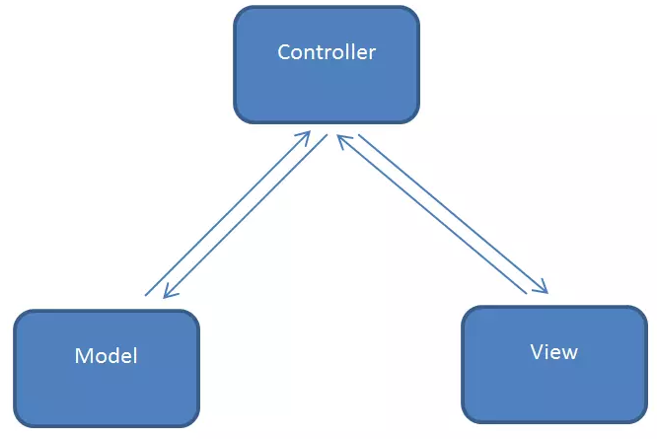

Hình 1.3: Mô hình MVC

Mô hình MVC (Model – View – Controller) sẽ gồm 3 phần chính

* Model: Là nơi chưa các nghiệp vụ dùng để tương tác với cơ sở dữ liệu của các hệ quản trị cơ sở dữ liệu, nó sẽ gồm có class hoặc function. VD: (kết nối database, truy vấn, thêm sửa xóa,…)
* View: Đây là nơi chứa những giao diện của website, phần này có chức năng hiển thị dữ liệu và tương tác với người dùng
* Controller: Đây là nơi tiếp nhận những yêu cầu xử lý được gửi từ phía người dùng thông qua View. Nó sẽ gồm class hoặc function để xử lý logic giúp lấy đúng dữ liệu thông tin cần thiết.

## **Nhiệm vụ của đề tài**

Đề tài thiết kế “Website bán hàng” sẽ mang đến cho người dùng những sự lựa chọn mua hàng một cách tiện lợi mà không cần đến tận cửa hàng nhưng vẫn có thể nắm bắt được những thông tin của những sản phẩm có trong cửa hàng và có thể tiến hành đặt mua, người dùng chỉ cần ở nhà và sản phẩm mà mình ưng ý sẽ được giao đến tận nơi cho người dùng.

Chính vì sự tiện lợi đó, ngày nay thị trường mua bán online đang là một thị trường rất lớn cả về người bán lẫn người mua nhất là trong thời buổi dịch Covid đang hoành hành hiện nay, người dân hạn chế ra đường và khi cần những món hàng thiết yếu họ sẽ lên mạng và đặt mua những sản phẩm mình mong muốn và sẽ có người giao đến tận nhà.

## **Cấu trúc đồ án**

Đồ án gồm những phần sau:

### *Phân tích và thiết kế hệ thống*

Phần này sẽ phân tích những chức năng cần phải có của website và thiết kế các sơ đồ để tiến hành tạo cơ sở dữ liệu cho đề tài.

### *Giao diện các chức năng*

Phần giao diện các chức năng sẽ demo những chức năng có trong website và hướng dẫn sử dụng.

### *Tài liệu tham khảo*

Tài liệu tham khảo đã sử dụng trong quá trình thực hiện đồ án.

# **PHÂN TÍCH VÀ THIẾT KẾ HỆ THỐNG**

## **Phân tích yêu cầu**

Website sẽ chia ra làm 2 phần lớn, 1 phân sẽ dành cho khách hàng thao tác với website để tiến hành mua, 1 phần sẽ dành cho người quản lý cửa hàng để họ có thể dễ dàng quản lý website.

### *Phần quản lý*

- Admin sẽ quản lý những những sản phẩm có trong website gồm tất cả những thông tin của 1 sản phẩm

- Admin sẽ có quyền nhập những sản phẩm mới cho website

- Quản lý được thông tin chi tiết về đơn hàng mà khách hàng đặt

- Xác nhận đơn hàng mà khách hàng đặt

- Quản lý được những hóa đơn mua mà khách hàng đặt hàng

- Thống kê được doanh thu của website

- Chỉnh sửa thông tin của sản phẩm có trong website

- Quản lý được những phản hồi của khách hàng

### *Phần dành cho khách hàng*

- Thanh menu đơn giản dễ dàng sử dụng cho người dùng

- Có phần thông tin liên hệ giúp khách hàng dễ dàng liên hệ website

- Font chữ dễ đọc, đơn giản

- Bảo mật dữ liệu người dùng

- Có thể dễ dàng tiếp cận những khuyến mãi có trong cửa hàng

- Dễ dàng xem sản phẩm và tìm kiếm theo yêu cầu

- Cho phép khách hàng thêm những sản phẩm mới mua vào giỏ hàng

- Cho phép khách hàng tiến hành đặt mua hàng hóa

- Cho phép khách hàng tạo mới tài khoản

- Giúp khách hàng dễ dàng liên lạc với quản trị viên

## **Phân tích thiết kế hệ thống**

### *Chức năng của website*

Phần dành cho quản trị

- Quản lý các đơn hàng đặt mua của khách hàng

- Quản lý những sản phẩm trong website

- Quản lý doanh thu của website

- Quản lý những danh mục của sản phẩm

- Quản lý những phản hồi của khách hàng

Phần dành cho khách hàng

- Hiện thị sản phẩm

- Hiển thị thông tin sản phẩm

- Hiển thị theo từng danh mục

- Đăng ký tài khoản

- Đăng nhập

- Có thể thay đổi thông tin cá nhân

- Cho phép người dùng thêm sản phẩm vào giỏ

- Tiến hành mua hàng

- Quản lý những hóa đơn mua của khách hàng đó

- Tìm kiếm sản phẩm theo từng danh mục và giá

### *Chức năng của từng vị trí*

Người quản trị (Admin)

Bảng 2.1: Mô tả chức năng quản trị

|  |  |  |
| --- | --- | --- |
| **STT** | **Tên chức năng** | **Mô tả chức năng** |
| 1 | Đăng nhập | Khi muốn vào quản lý website, người quản trị nhập vào username và password. Hệ thống kiểm tra với cơ sở dữ liệu, nếu trùng khớp sẽ cho đăng nhập vào để thực hiện các chức năng quản lý |
| 2 | Quản lý sản phẩm | Quản lý những thông tin của sản phẩm như mã sản phẩm, tên sản phẩm, xuất xứ,… |
| 3 | Quản lý đơn hàng | Quản lý những đơn hàng mà khách hàng đã tiến hành đặt hàng |
| 4 | Thống kê | Quản lý được những thống kê doanh thu bán hàng của cửa hàng |
| 5 | Quản lý chi tiết đơn hàng | Có thể xem những chi tiết của đơn hàng mà người dùng đã đặt hàng |
| 6 | Quản lý phản hồi của khách hàng | Quản lý có thể xem những phản hồi của khách hàng về website,… |

Người khách hàng (user)

Bảng 2.2: Mô tả chức năng cho user

|  |  |  |
| --- | --- | --- |
| **STT** | **Tên chức năng** | **Mô tả chức năng** |
| 1 | Chức năng đăng ký | Khách hàng có thể tạo mới một tài khoản để có thể dễ dàng mua hàng trong website |
| 2 | Chức năng đăng nhập | Khi thực hiện đăng nhập vào website, sẽ bắt buộc phải nhập username và password, nếu trùng khớp dưới cơ sở dữ liệu thì đăng nhập thành công. |
| 4 | Xem thông tin sản phẩm | Xem được chi tiết của sản phẩm muốn xem |
| 6 | Xem chi tiết đơn hàng đã đặt | Người khách hàng có thể xem chi tiết hóa đơn mà mình đã đặt |
| 7 | Quản lý thông tin tài khoản | Khách hàng có thể xem và chỉnh sửa những thông tin của khách hàng đó |
| 8 | Giỏ hàng | Giỏ hàng sẽ lưu những sản phẩm của khách hàng đó đã thêm vào |
| 9 | Thanh toán | Khách hàng có thể thanh toán những sản phẩm đã thêm vào giỏ |
| 10 | Xem danh sách những đơn hàng mà mình đã đặt mua | Khách hàng sẽ có thể quản lý được những hóa đơn mà hình đã đặt hàng |
| 11 | Tìm kiếm theo từng danh mục sản phẩm | Khách hàng có thể rút gọn những sản phẩm theo từng danh mục hoặc theo vùng giá mà người dùng nhập vào |
| 12 | Comment cho từng sản phẩm | Khách hàng có thể review sản phẩm ở mục comment dưới từng sản phẩm |

## **Sơ đồ use-case**

### *Sơ đồ use-case tổng quát*

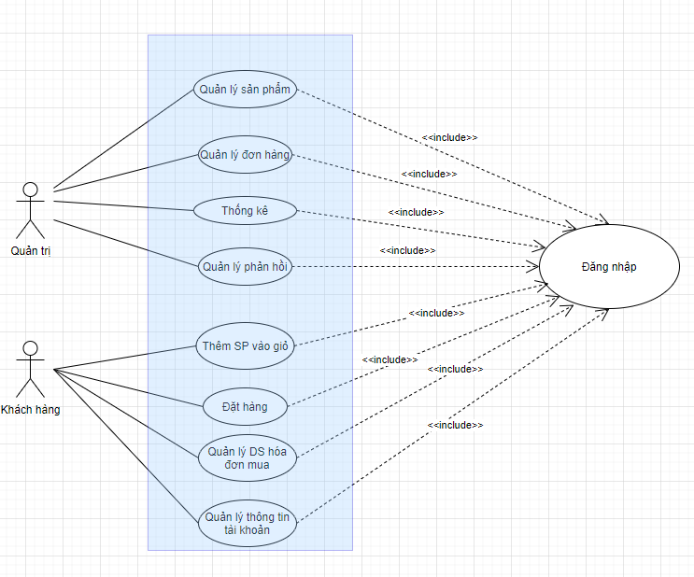

Hình 2.1: Sơ đồ use-case tổng quát

### *Sơ đồ use-case chức năng đăng nhập*

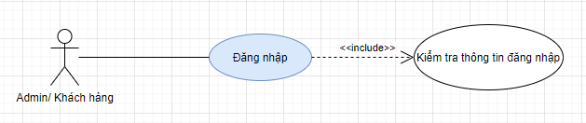

Hình 2.2: Sơ đồ use-case đăng nhập

Khi khách hàng hoặc admin đăng nhập vào hệ thống, hệ thống sẽ tiến hành kiểm tra thông tin đăng nhập, nếu đúng sẽ cho phép đăng nhập nếu không thì đăng nhập sẽ thất bại

### *Sơ đồ use-case chức năng giỏ hàng*

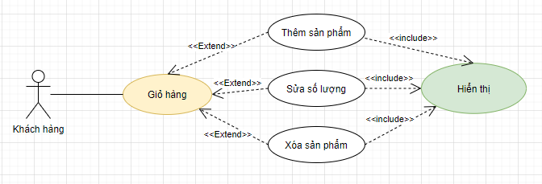

Hình 2.3: Sơ đồ use-case chức năng giỏ hàng

Khách hàng có thể thêm, sửa và xóa sản phẩm trong giỏ hàng

- Thêm: Thông tin của sản phẩm được khách hàng thêm sẽ được lưu thông tin vào giỏ hàng của nguời đó

- Sửa số lượng: Số lượng của sản phẩm đó sẽ được cập nhật lại theo ý của khách hàng

- Xóa sản phẩm: Những thông tin của sản phẩm mà người dùng ần xóa sẽ được xóa khỏi giỏ hàng của người đó

### *Sơ đồ user-case chức năng thêm sản phẩm*

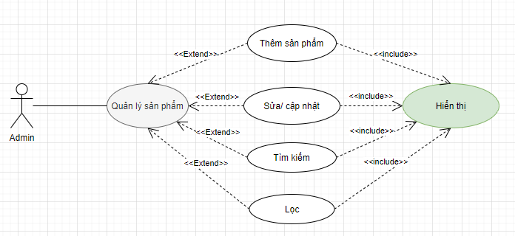

Hình 2.4: Sơ đồ use-case chức năng thêm sản phẩm

- Quản trị sẽ có quyền: Thêm, sửa, tìm kiếm và lọc sản phẩm

- Thêm: Quản trị sẽ thêm mới một sản phẩm vào cơ sở dữ liệu

- Sửa: Quản trị sửa thông tin của một sản phẩm trong cơ sở dữ liệu và lưu lại

- Tìm kiếm: Quản trị có thể tìm kiếm thông tin của một sản phẩm nào đó có trong cơ sở dữ liệu

- Lọc: Có thể lọc thông tin sản phẩm theo từng phần mà người quản trị muốn

### *Sơ đồ use-case chức năng quản lý đơn hàng*

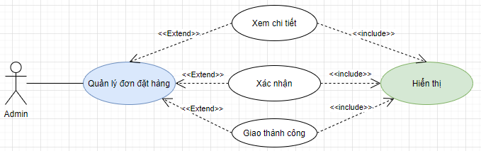

Hình 2.5: Sơ đồ use-case chức năng quản lý đơn hàng

Người quản trị sẽ có thể xem danh xách đơn hàng của người dùng đã đặt và có những chứ năng xem chi tiết, xác nhận, giao thành công

- Xem chi tiết: Cho người quản trị có thể xem được thông tin chi tiết của đơn hàng đó

- Xác nhận: Xác nhận đơn hàng của khách hàng và chuẩn bị hàng và gửi hàng

- Giao hàng thành công: Khi hàng giao đến tay người dùng thì sẽ cập nhật đơn hàng đã giao thanh công

## **Thiết kế cơ sở dữ liệu**

### *Danh sách các bảng cở sở dữ liệu*

Bảng 2.3: Danh sách các bảng cơ sở dữ liệu

|  |  |  |
| --- | --- | --- |
| **STT** | **Tên bảng** | **Mô tả bảng** |
| 1 | Admin | Lưu thông tin của quản trị viên website |
| 2 | RoleAdmin | Lưu thông tin role của những quản trị viên website |
| 3 | UserAccount | Lưu thông tin của khách hàng |
| 4 | Cart | Lưu thông tin giỏ hàng của khách hàng |
| 5 | ItemInCart | Lưu thông tin những sản phẩm có trong giỏ hàng |
| 6 | Categories | Lưu những danh mục sản phẩm |
| 7 | Feedback | Lưu những phản hồi của người dùng |
| 8 | Made | Lưu những xuất xứ của sản phẩm |
| 9 | Product | Lưu thông tin của sản phẩm |
| 10 | OrderBill | Lưu thông tin hóa đơn bán |
| 11 | OrderInfo | Lưu thông tin của những sản phẩm có trong hóa đơn |

### *Bảng RoleAdmin*

Bảng 2.4: Bảng role admin

|  |  |  |  |  |
| --- | --- | --- | --- | --- |
| **STT** | **Tên thực thể** | **Kiểu dữ liệu** | **Ràng buộc** | **Mô tả** |
| 1 | ID | Bigint | Khóa chính | Khóa chính của bảng |
| 2 | RoleName | Nvarchar(128) | Not null | Tên của vai trò |
| 3 | STT | Bit | Not null | Trạng thái |

### *Bảng Admin*

Bảng 2.5: Bảng admin

|  |  |  |  |  |
| --- | --- | --- | --- | --- |
| **STT** | **Tên thực thể** | **Kiểu dữ liệu** | **Ràng buộc** | **Mô tả** |
| 1 | ID | Varchar(128) | Khóa chính | Khóa chính của bảng |
| 2 | UserName | Nvarchar(128) | Not null | Tên đăng nhập |
| 3 | Pass | Nvarchar(128) | Not null | Mật khẩu đăng nhập |
| 4 | NameAd | Nvarchar(max) | Null | Tên quản trị |
| 5 | Phone | Nvarchar(20) | Null | Số điện thoại quản trị |
| 6 | RoleAdmin | Bigint | Not null | ID role admin |
| 7 | STT | Bit | Not null | Trạng thái của tài khoản |

### *Bảng UserAccount*

Bảng 2.6: Bảng user account

|  |  |  |  |  |
| --- | --- | --- | --- | --- |
| **STT** | **Tên thực thể** | **Kiểu dữ liệu** | **Ràng buộc** | **Mô tả** |
| 1 | ID | Varchar(128) | Khóa chính | Khóa của bảng |
| 2 | UserName | Varchar(50) | Not null | Tên đăng nhập |
| 3 | Pass | Nvarchar(max) | Not null | Mật khẩu đăng nhập |
| 4 | Email | Nvarchar(max) | Not null | Email khách hàng |
| 5 | FirstName | Nvarchar(50) | Null | Họ |
| 6 | LastName | Nvarchar(50) | Null | Tên |
| 5 | SEX | Bit | Null | Giới tính |
| 6 | Phone | Nvarchar(20) | Null | Số điện thoại |
| 7 | Birthday | Date | Null | Ngày sinh |
| 8 | Diachi | Nvarchar(max) | Null | Địa chỉ |
| 9 | STT | Bit | Null | Trạng thái |

### *Bảng Cart*

Bảng 2.7: Bảng cart

|  |  |  |  |  |
| --- | --- | --- | --- | --- |
| **STT** | **Tên thực thể** | **Kiểu dữ liệu** | **Ràng buộc** | **Mô tả** |
| 1 | ID | Varchar(128) | Khóa chính | Khóa của bảng |
| 2 | UserID | Varchar(128) | Not null | ID của khách hàng |

### *Bảng ItemInCart*

Bảng 2.8: Bảng ItemInCart

|  |  |  |  |  |
| --- | --- | --- | --- | --- |
| **STT** | **Tên thực thể** | **Kiểu dữ liệu** | **Ràng buộc** | **Mô tả** |
| 1 | ID | Varchar(128) | Khóa chính | Khóa của bảng |
| 2 | ProductID | Varchar(128) | Not null | ID của sản phẩm |
| 3 | Price | Decimal(19,4) | Not null | Giá của sản phẩm |
| 4 | SL | Int | Not null | Số lượng của sản phẩm |
| 5 | Total | Decimal(19,4) | Not null | Thành giá |
| 6 | CartItemID | Varchar(128) | Not null | ID của giỏ hàng |

### *Bảng Categories*

Bảng 2.9: Bảng categories

|  |  |  |  |  |
| --- | --- | --- | --- | --- |
| **STT** | **Tên thực thể** | **Kiểu dữ liệu** | **Ràng buộc** | **Mô tả** |
| 1 | ID | Bigint | Khóa chính | Khóa của bảng |
| 2 | CategoryName | Nvarchar(128) | Not null | Tên danh mục |
| 3 | STT | Bit | Null | Trạng thái |

### *Bảng Feedback*

Bảng 2.10: Bảng feedback

|  |  |  |  |  |
| --- | --- | --- | --- | --- |
| **STT** | **Tên thực thể** | **Kiểu dữ liệu** | **Ràng buộc** | **Mô tả** |
| 1 | ID | Bigint | Khóa chính | Khóa của bảng |
| 2 | UserID | Varchar(128) | Not null | ID account gửi |
| 2 | Name | Nvarchar(128) | Not null | Tên của người gửi |
| 3 | Phone | Varchar(20) | Not null | Số điện thoại người dùng |
| 4 | Email | Nvarchar(max) | Not null | Email của khách hàng |
| 5 | Content | Nvarchar(max) | Not null | Nội dung phản hồi |
| 6 | CreatedDate | Datetime | Not null | Ngày gửi |
| 7 | STT | Bit | Null | Trạng thái |

### *Bảng Made*

Bảng 2.11: Bảng made

|  |  |  |  |  |
| --- | --- | --- | --- | --- |
| **STT** | **Tên thực thể** | **Kiểu dữ liệu** | **Ràng buộc** | **Mô tả** |
| 1 | ID | Bigint | Khóa chính | Khóa của bảng |
| 2 | MadeName | Nvarchar(128) | Not null | Tên xuất xứ |
| 3 | STT | Nvarchar(max) | Null | Trạng thái |

### *Bảng Product*

Bảng 2.12: Bảng product

|  |  |  |  |  |
| --- | --- | --- | --- | --- |
| **STT** | **Tên thực thể** | **Kiểu dữ liệu** | **Ràng buộc** | **Mô tả** |
| 1 | ID | Varchar(128) | Khóa chính | Khóa của bảng |
| 2 | ProductName | Nvarchar(max) | Not null | Tên sản phẩm |
| 3 | Made | Bigint | Not null | Xuất xứ |
| 4 | Info | Nvarchar(max) | Null | Thông tin sản phẩm |
| 5 | Descript | Nvarchar(max) | Null | Thông tin thêm về sản phẩm |
| 6 | Price | Decimal(19,4) | Not null | Giá sản phẩm |
| 7 | Sale | Decimal(19,4) | Null | Giảm giá |
| 8 | Category | Bigint | Not null | Danh mục sản phẩm |
| 9 | Freeship | Bit | Not null | Freeship |
| 10 | Image | Varbinary(max) | Not null | Mã nhị phân của ảnh sản phẩm |
| 11 | ImageUrl | Nvarchar(max) | Not null | Link sản phẩm |
| 12 | SL | Int | Not null | Số lượng sản phẩm |
| 13 | DateUpdate | Datetime | Not null | Ngày thêm sản phẩm |
| 14 | STT | Bit | Not null | Trạng thái |

### *Bảng OrderBill*

Bảng 2.13: Bảng order bill

|  |  |  |  |  |
| --- | --- | --- | --- | --- |
| **STT** | **Tên thực thể** | **Kiểu dữ liệu** | **Ràng buộc** | **Mô tả** |
| 1 | ID | Varchar(128) | Khóa chính | Khóa của bảng |
| 2 | UserID | Varchar(128) | Not null | ID người mua |
| 3 | UserName | Nvarchar(128) | Not null | Tên người nhận |
| 4 | UserAddress | Nvarchar(max) | Not null | Địa chỉ người nhận |
| 5 | Phone | Varchar(20) | Not null | Số điện thoại người nhận |
| 6 | Note | Nvarchar(max) | Null | Ghi chú cho đơn hàng |
| 7 | Paid | Bit | Not null | Đơn hàng đã thanh toán hoặc chưa thanh toán |
| 8 | DeliverySTT | Bit | Not null | Trạng thái giao hàng |
| 9 | DateOrder | Datetime | Not null | Ngày đặt hàng |
| 10 | DeliveryDate | Datetime | Not null | Ngày giao hàng đến khách hàng |
| 11 | Email | Nvarchar(max) | Null | Email của khách hàng |

### *Bảng OrderInfo*

Bảng 2.14: Bảng orderinfo

|  |  |  |  |  |
| --- | --- | --- | --- | --- |
| **STT** | **Tên thực thể** | **Kiểu dữ liệu** | **Ràng buộc** | **Mô tả** |
| 1 | ID | Varchar(128) | Khóa chính | Khóa của bảng |
| 2 | ItemOrder | Varchar(128) | Not null | Mã hóa đơn |
| 3 | ProductID | Varchar(128) | Not null | Mã sản phẩm |
| 4 | SL | Int | Not null | Số lượng sản phẩm |
| 5 | Total | Decimal(19,4) | Not null | Thành tiền |

## **Sơ đồ class diagram**

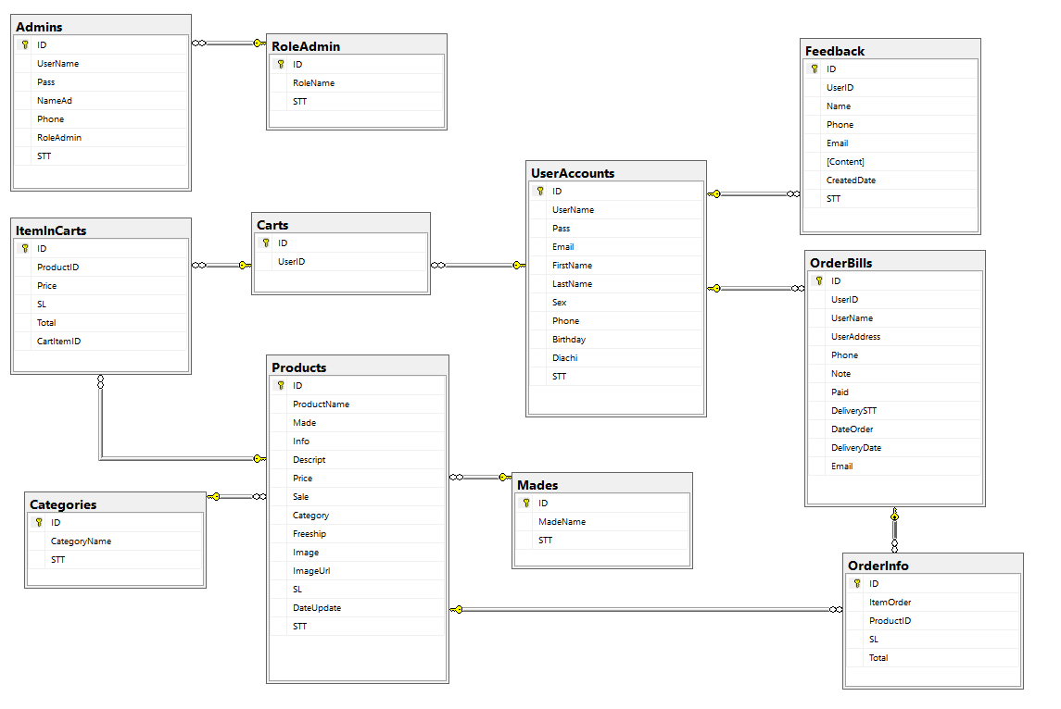

Hình 2.6: Sơ đồ class diagram

# **GIAO DIỆN CÁC CHỨC NĂNG**

## **Tổng quan về website**

Website sẽ gồm 2 phần lớn:

- Khu vực dành cho khách hàng (user).

- Khu vực dành cho người quản lý, chủ cửa hàng (admin).

### *Khu vực dành cho user*

Là nơi khi khách hàng sẽ tương tác với những sản phẩm có trong cửa hàng. Những chức năng như: giỏ hảng, thanh toán, thông tin đơn hàng… dành riêng cho những khách hàng đã đăng ký tài khoản.

### *Khu vực dành cho admin*

Là nơi người quản trị viên có thể tao tác và sửa đổi những sản phẩm có trong cửa hàng, xác nhận những đơn hàng của khách hàng,…

## **Chi tiết từng chức năng**

### *Khu vực dành cho khách hàng*

Trang chủ cho khách hàng

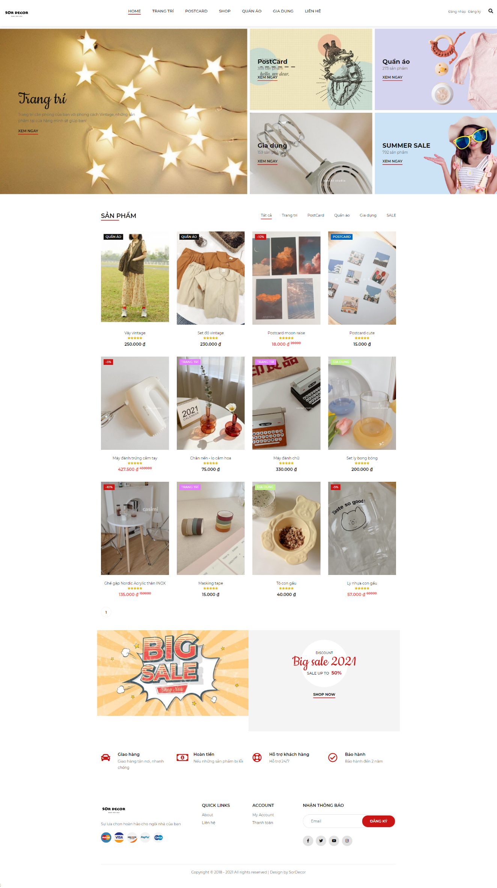

Hình 3.1: Giao diện trang chủ user

Người dùng khi chưa đăng nhập tài khoản thì vẫn sẽ tiếp cận và xem được thông tin những sản phẩm có trong website tuy nhiên sẽ không có chức năng giỏ hàng cho những nguời dùng chưa đăng nhập và cũng không thể thực hiện mua hàng.



Hình 3.2: Thanh menu

Thanh menu giúp người dùng dễ dàng trong việc tiếp cận đến những sản phẩm có trong cửa hàng cũng như giải đáp thắc mắc của người dùng.

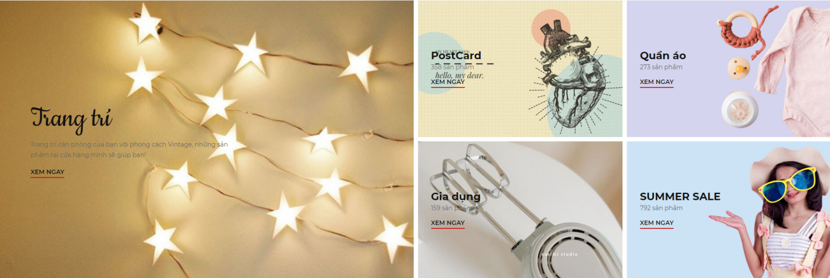

Hình 3.3: Chủ đề chính

Những chủ đề sản phẩm chính có trong cửa hàng sẽ được được giới thiệu ở nơi khách hàng dễ dàng nhìn thấy nhất. Người dùng có thể bấm “Xem ngay” để truy cập vào xem những sản phẩm có trong đó.

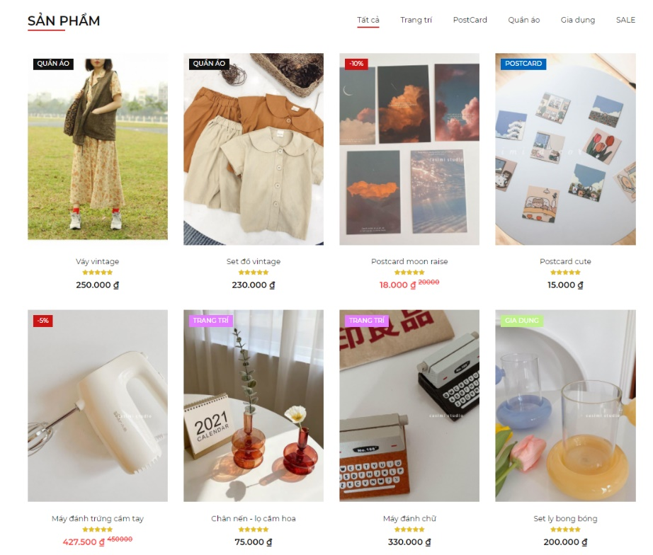

Hình 3.4: Sản phẩm của website

Những sản phẩm có trong website sẽ được hiển thị đầy đủ theo từng danh mục của sản phẩm đó (mỗi sản phẩm được gắn danh mục để phân biệt riêng). Đi theo sản phẩm sẽ là giá cả của sản phẩm.



Hình 3.5: Menu sản phẩm

Thanh menu này giúp người dùng có thể rút ngắn những sản phẩm theo danh mục cần tìm kiếm.

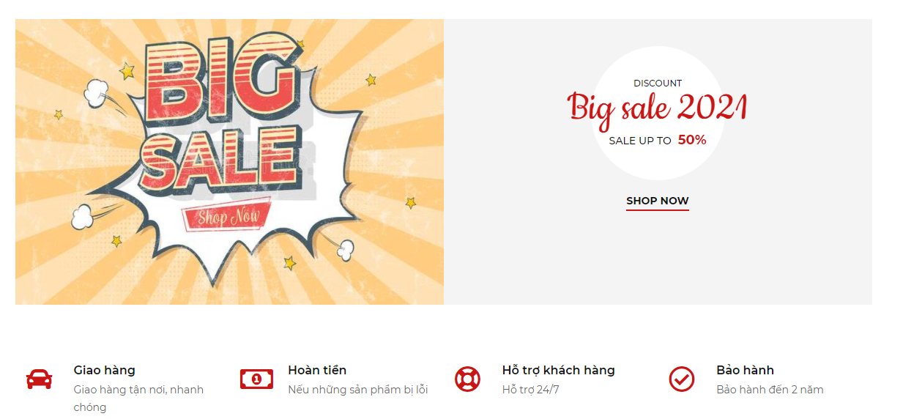

Hình 3.6: Banner quảng cáo

Banner quảng cáo cho những sự kiện có trong cửa hàng (VD: Big sale 2021) và những cam kết của cửa hàng với người dùng.

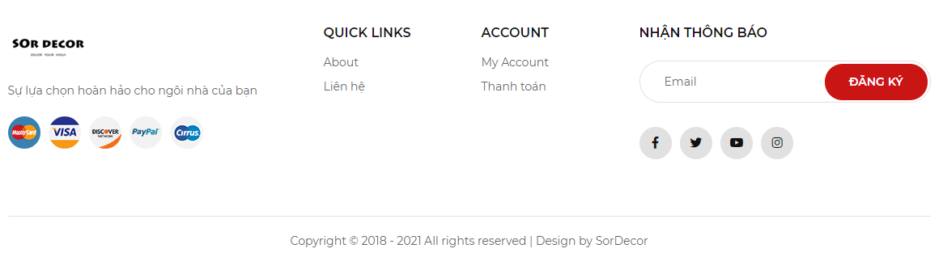

Hình 3.7: Footer website

Phần dưới cùng của website sẽ chứa logo của website, những phương thức thanh toán, những đường link nhanh cho người dùng và những đường link liên kết với mạng xã hội của website.

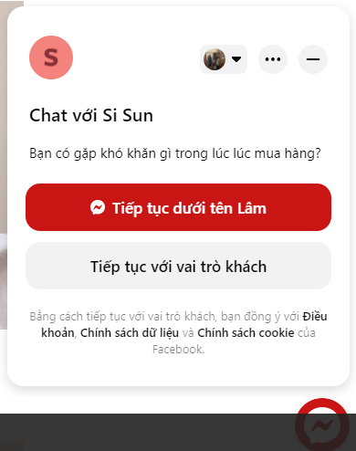

Hình 3.8: Chat với quản trị viên qua messenger

Ngoài ra website còn được tích hợp thêm chat với quản trị viên thông qua messenger facebook ở góc dưới dùng bên phải website

Đăng ký cho Client

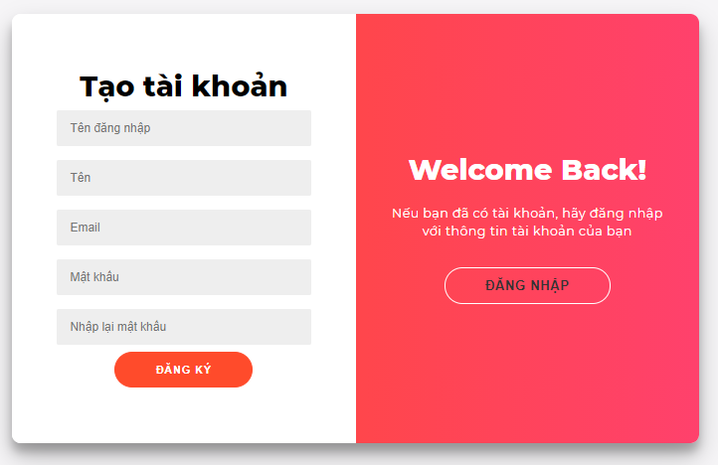

Hình 3.9: Chức năng tạo mới tài khoản

Khi đăng ký tài khoản, người dùng cần cung cấp: tên, địa chỉ email, mật khẩu và cần nhập lại mật khẩu vừa nhập để xác minh mật khẩu.

***Lưu ý:***

- Không được bỏ trống bất kỳ một trường nào

- Email phải là riêng biệt, không được trùng với những email đã dùng để đăng ký tài khoản trước đó trên website

- Tên đăng nhập phải riêng biệt, không được trùng với những username đã có trong hệ thống

- Trường “Nhập lại mật khẩu”: Mật khẩu nhập lại phải trùng khớp với mật khẩu ở trên.

Khi tạo thành công tài khoản, mật khẩu người dùng sẽ được mã hóa và lưu xuống database.

**Đăng nhập tài khoản cho Client**

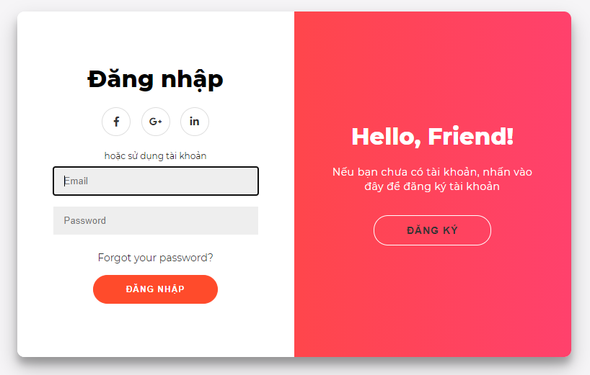

Hình 3.10: Chức năng đăng nhập

Khi tiến hành đăng nhập vào website, khách hàng cần một tài khoản người dùng đã đăng ký với website trước đó. Cần nhập vào những thông tin: Email và mật khẩu đúng với email và mật khẩu đã tạo. Khi nhấn nút đăng nhập hệ thống sẽ kiểm tra email và mật khẩu nhập vào có trùng khớp với email và tài khoản đã đăng ký chưa, nếu trùng khớp sẽ cho người dùng sử dụng dịch vụ với danh tính đã đăng nhập nếu không trùng, người dùng sẽ phải nhập lại.

**Đăng nhập bằng facebook**

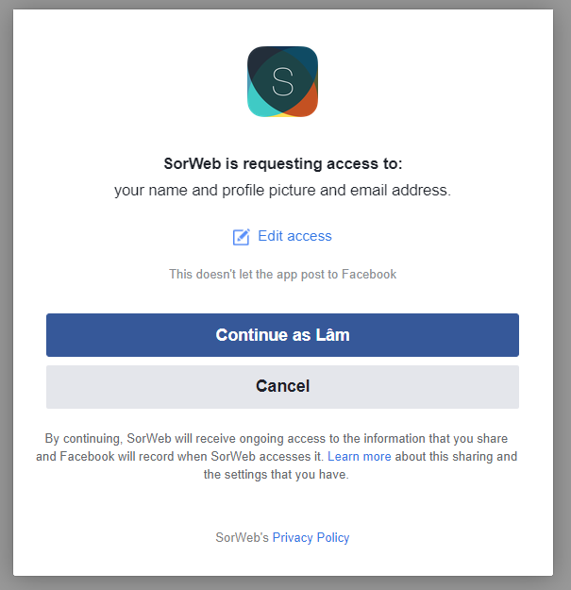

Hình 3.11: Đăng nhập bằng facebook

Khi tiến hành đăng nhập bằng facebook, người dùng cần cấp phép quyền để server lấy thông tin người dùng sau đó server sẽ kiểm tra, nếu người dùng này đã đăng nhập bằng tài khoản facebook đang dùng thì sẽ tiến hành đăngn nhập cho người dùng. Nếu người dùng chưa đăng nhập bằng facebook trên bao giờ thì server sẽ tạo mới tài khoản cho người dùng với những thông tin của người dùng trên facebook.



Hình 3.12: Đăng nhập thành công

Sau khi đăng nhập thành công sẽ hiện ra tên của khách hàng vừa đăng nhập và những chức năng khác như giỏ hàng, thông báo.

Chức năng đăng xuất sẽ xóa bỏ thông tin lưu phiên đăng nhập của khách hàng và trở về trang chủ.

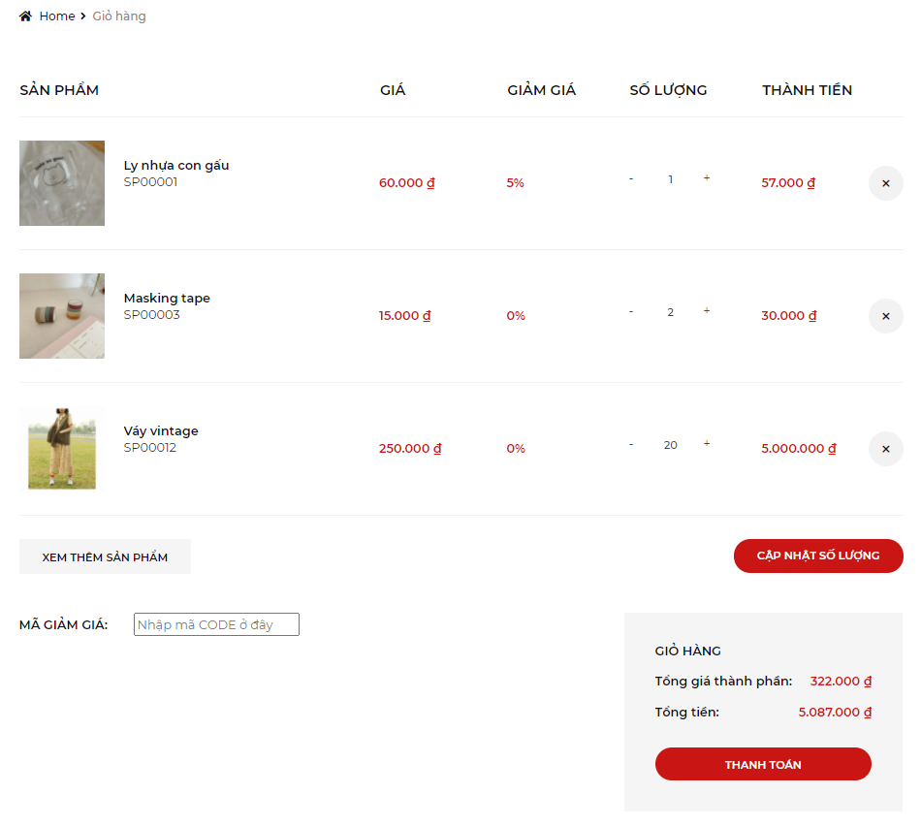

Hình 3.13: Chức năng giỏ hàng

Chức năng giỏ hàng sẽ lưu những sản phẩm mà khách hàng đã thêm vào giỏ, tính số tiền mà khách hàng phải trả.

Khi người dùng thay đổi số lượng hàng hóa, phải nhấn vào button “Cập nhật số lượng” để có thể cập nhật được số lượng vừa thay đổi. Nếu không dữ liệu vẫn không bị thay đổi.

Khi người dùng thay đổi số lượng của sản phẩm đó thành “0”, sau khi cập nhật lại số lượng thì giỏ hàng sẽ xóa sản phẩm đó.

Khi nhấp vào button “Thanh toán” mà trong giỏ hàng hiện tại không có sản phẩm nào người dùng sẽ được dẫn đến trang sản phẩm của cửa hàng. Ngược lại nếu trong giỏ hàng có sản phẩm thì sẽ được dẫn đến trang thanh toán sản phẩm.

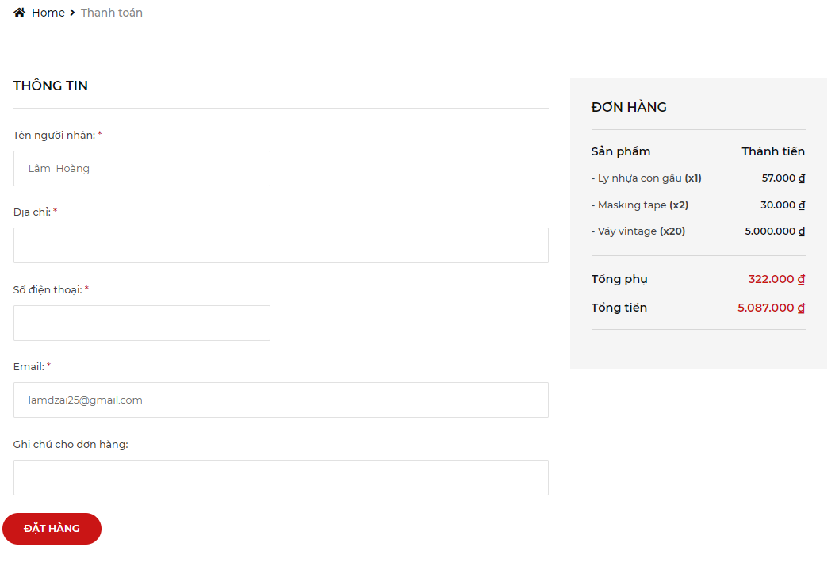

Hình 3.14: Chức năng thanh toán

Ở trang thanh toán sẽ có 2 phần:

- Thông tin người nhận( Tên, địa chỉ, số điện thoại, email, ghi chú) chỉ được phép để trống ô ghi chú còn lại người dùng phải nhập đầy đủ.

- Thông tin đơn hàng: gồm những sản phẩm có trong giỏ kèm số lượng và giá tiền

Khi người dùng nhập đầy đủ và nhấn button “đặt hàng” thì đơn hàng sẽ được lên lịch và chờ admin xác nhận đơn hàng.

Khi đặt hàng thành công người dùng sẽ nhận được email từ server

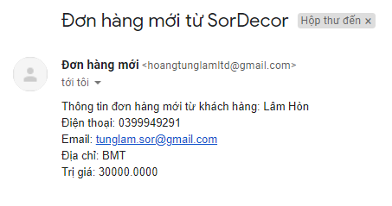

Hình 3.15: Email đặt hàng từ server

Khi đặt hàng thành công, số lượng của sản phẩm đó sẽ tự trừ đi trong dữ liệu.

Với trường hợp trong giỏ khách hàng có nhiều sản phẩm hơn sản phẩm có trên cửa hàng. Khi người dùng click button thanh toán server sẽ thông báo cho người dùng để người dùng kiểm tra lại đơn hàng

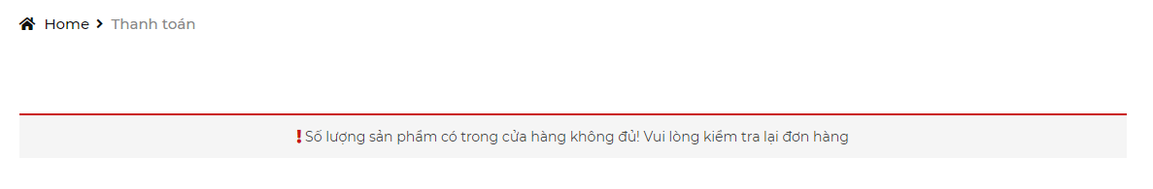

Hình 3.16: Thông báo không đủ sản phẩm

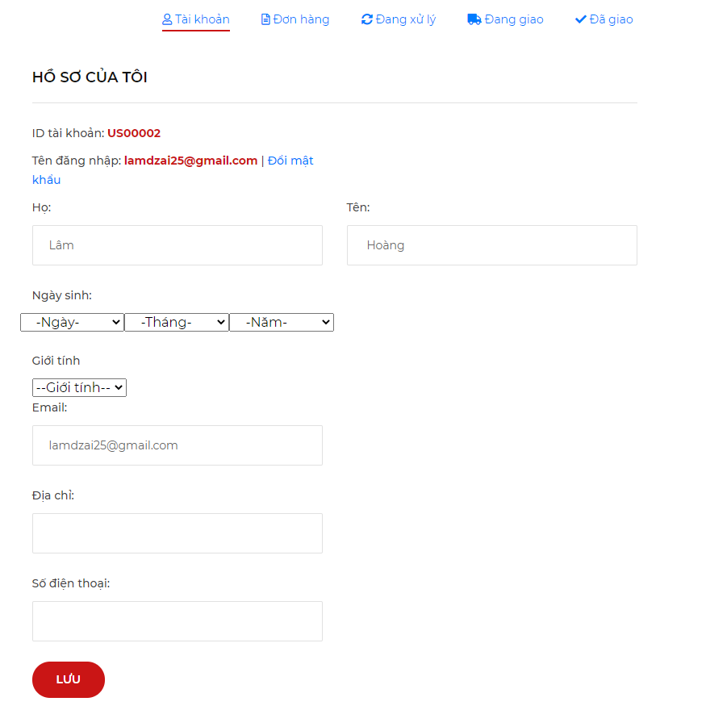

Hình 3.17: Hồ sơ người dùng

Chức năng thông tin người dùng sẽ gồm:

- Hồ sơ của người dùng: lưu thông tin của khách hàng

- Đơn hàng: lưu thông tin của tất cả các đơn hàng của khách hàng

- Đang xử lý: lưu thông tin của những đơn hàng đang chờ admin xác nhận

- Đang giao: lưu thông tin của những đơn hàng đã được admin xác nhận

- Đã giao: lưu thông tin của những đơn hàng đã được giao đến khách hàng

Hồ sơ của người dùng có thể thay đổi thông tin của người dùng (cả email dùng để đăng nhập). Với thông tin thay đổi là email thì hệ thống sẽ kiểm tra email mới nhập vào đã có trong dữ liệu chưa, nếu có thì sẽ không thay đổi được. Những thông tin khác sẽ thay đổi bình thường.

Nếu người dùng đặt năm sinh lớn hơn năm hiện tại sẽ được báo lỗi



Hình 3.18: Lỗi ngày sinh

Khi người dùng cập nhật email, mà email đó đã có trong hệ thống, server sẽ yêu cầu người dùng nhập lại



Hình 3.19: Thông báo email tồn tại

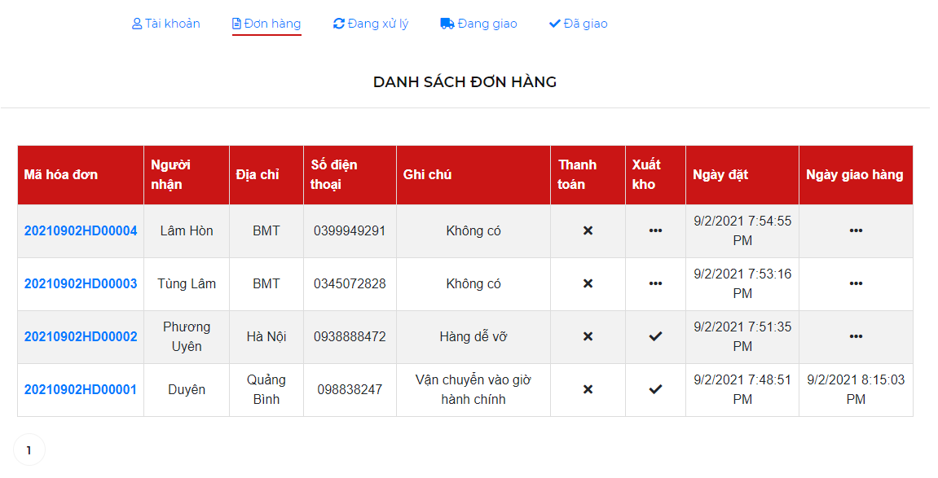

Hình 3.20: Danh sách hóa đơn

Đơn hàng sẽ có những thông tin của những đơn hàng. Muốn xem chi tiết đơn hàng người dùng chỉ việc nhấp vào mã hóa đơn thì người dùng sẽ được xem thông tin chi tiết của đơn hàng đó.

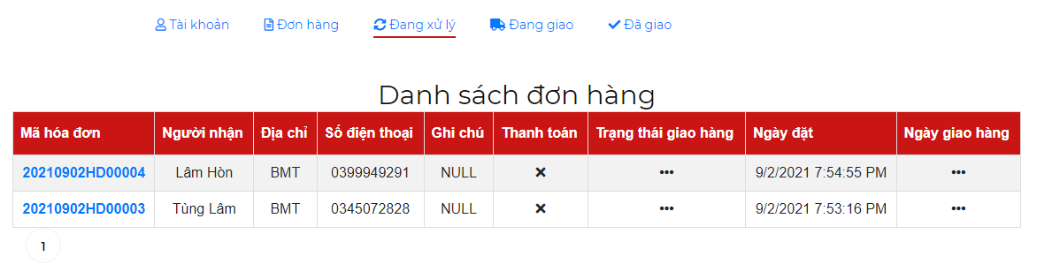

Hình 3.21: Danh sách đơn hàng đang chờ xử lý

Sẽ hiện những danh sách đơn hàng đang chờ được xử lý.

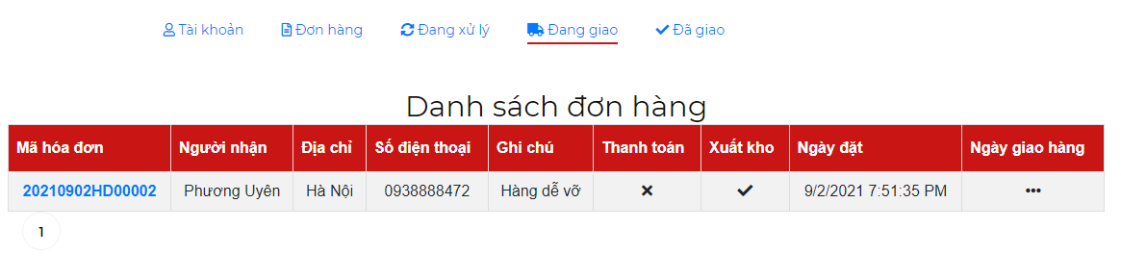

Hình 3.22: Danh sách đơn hàng đã được xác nhận

Đang giao sẽ hiện những danh sách đơn hàng đã được admin xác nhận và tiến hành giao hàng.

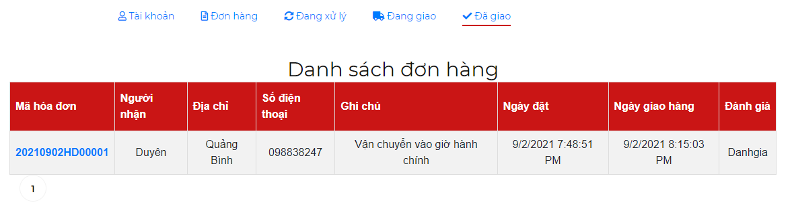

Hình 3.23: Danh sách đơn hàng đã giao

Đã giao hiện danh sách những đơn hàng đã giao đến khách hàng

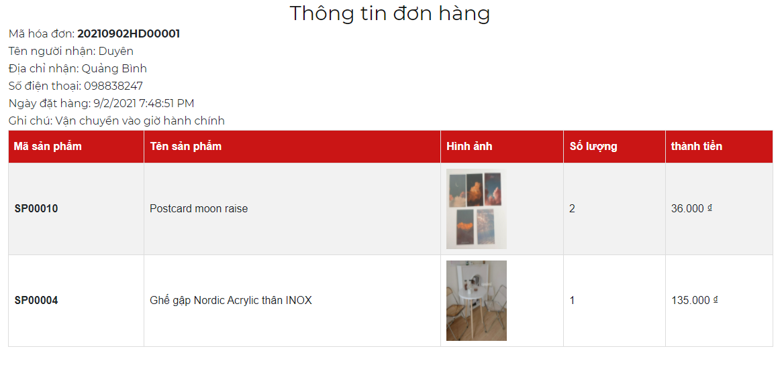

Hình 3.24: Chi tiết đơn hàng

Khi người dùng bấm vào mã đơn hàng, người dùng có thể xem được chi tiết của đơn hàng mà mình đã đặt.

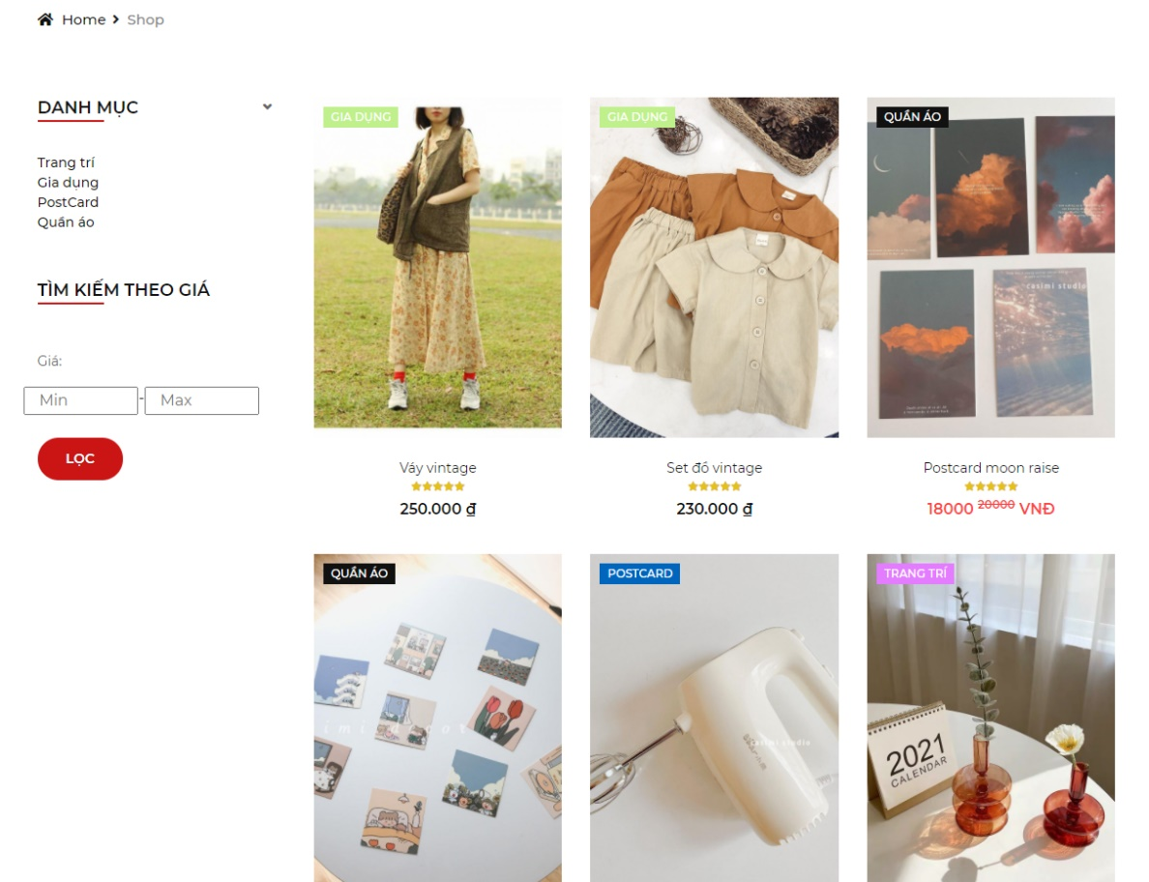

Hình 3.25: Trang sản phẩm

Trang sản phẩm của website sẽ trình bày cho khách hàng thấy những sản phẩm có trong cửa hàng và có thể tìm kiếm theo từng loại danh mục ở bên trái. Khách hàng cũng có thể tìm kiếm sản phẩm theo giá tiền bằng cách nhập số tiền tối thiểu và số tiền tối đa để tìm kiếm sản phẩm.

***Lưu ý:***

- Không được để trống 1 trong 2 hoặc cả 2 trường rồi bấm lọc.

- Không nhập chữ cái

- Không nhập số âm

- Khi nhập ngược lại (Min thành max, max thành min) thì hệ thống sẽ tự đổi ngược lại và vẫn cho ra kết quả.

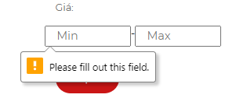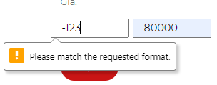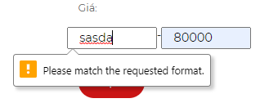

Hình 3.26: Ví dụ về nhập sai dữ liệu

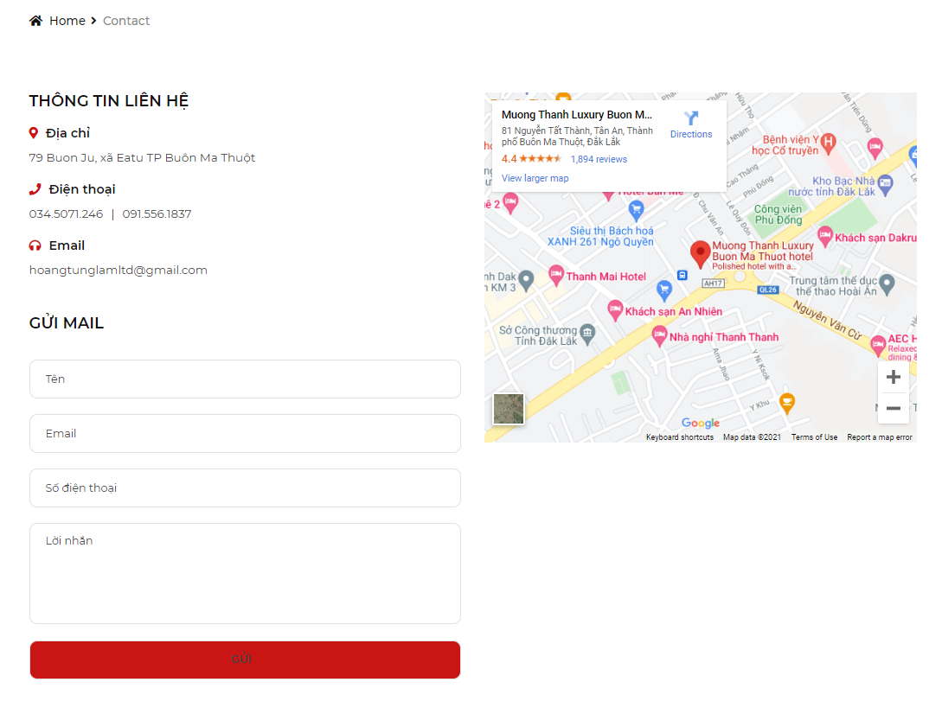

Hình 3.27: Chức năng liên hệ

Trang liên hệ sẽ có thông tin của cửa hàng như: email, điện thoại, địa chỉ và google maps để người khách hàng dễ dàng thấy cửa hàng trên bản đồ.

Ngoài ra còn có 1 form để người dùng gửi phản hồi (feedback) về cửa hàng.

***Lưu ý:*** Người dùng phải điền đầy đủ thông tin trên form mới có thể thực hiện gửi về cửa hàng. Những feedback này sẽ được lưu lại và admin sẽ đọc được.

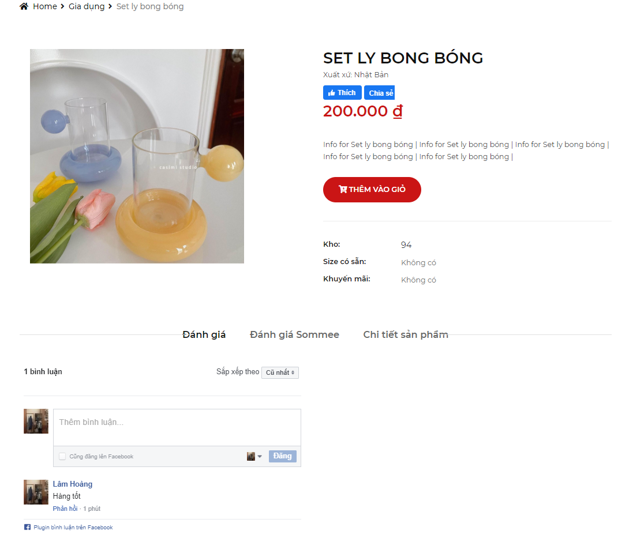

Hình 3.28: Chi tiết sản phẩm

Trang chi tiết sản phẩm sẽ hiện hình ảnh của sản phẩm, số lượng trong kho, giá bán xuất xứ,… và button “Thêm vào giỏ”. Ngoài ra người dùng có thể chia sẻ sản phẩm này lên trang cá nhân facebook, hoặc like page. Ở dưới sẽ có phần bình luận cho khách hàng để review sản phẩm.

### *Khu vực dành cho quản trị*

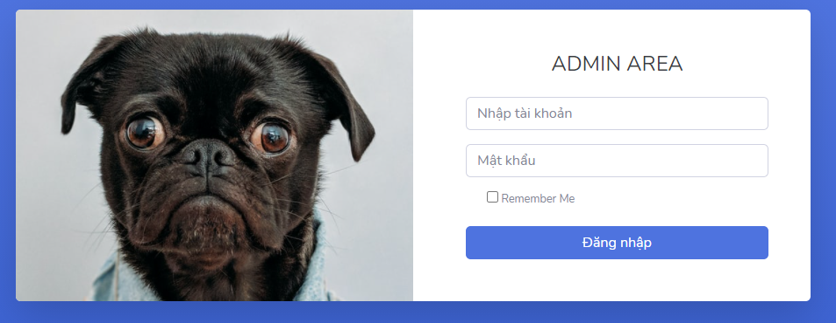

Hình 3.29: Đăng nhập dành cho quản trị

Phần đăng nhập dành cho admin như trên, quản lý sẽ phải nhập tài khoản và mật khẩu để có thể tiến hành quản lý cửa hàng của mình trên website. Ở đây không có chức năng đăng ký.

***Lưu ý:***

- Không được bỏ trống 1 trường nào



Hình 3.30: Ví dụ nhập sai

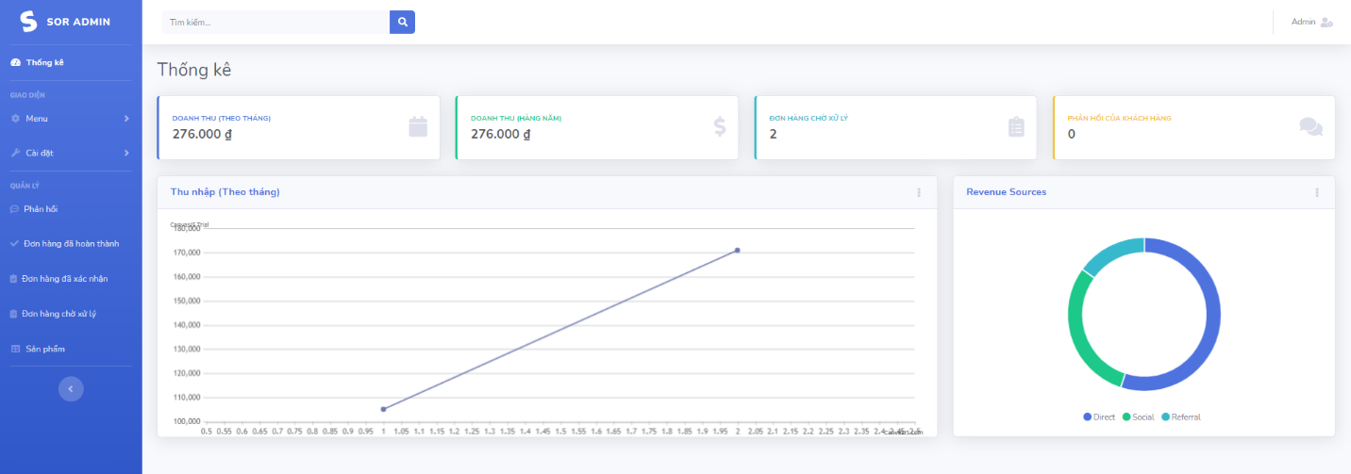

Hình 3.31: Trang dành cho quản trị

Giao diện của chức năng cho nhà quản lý sẽ như trên. Bên trái là những vùng quản lý để thay đổi dữ liệu trên website. Màn hình chính sẽ hiển thị những thông số như: Doanh thu, những đơn hàng, biểu đồ thu nhập theo tháng…

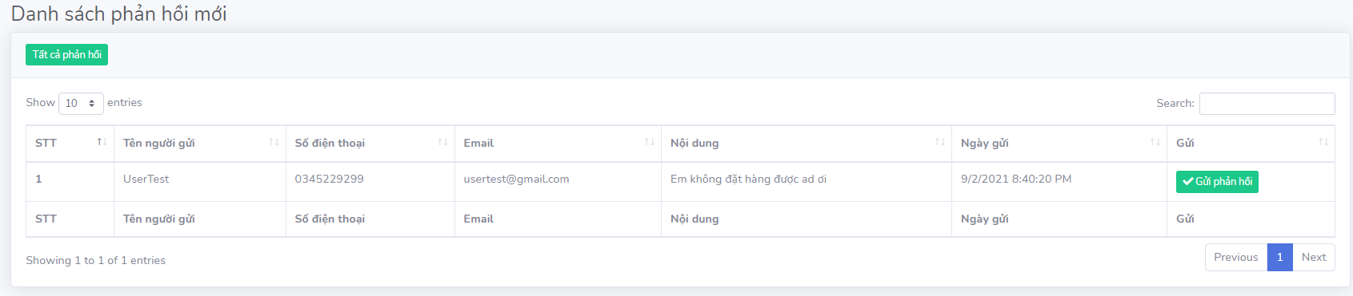

Hình 3.32: Trang phản hồi mới

Trang danh sách phản hồi mới sẽ thống kê những phản hồi của khách hàng chưa được phản hồi lại. Khi click “gửi phản hồi” quản trị sẽ đến trang reply phản hồi để trả lời phản hồi của khách hàng.

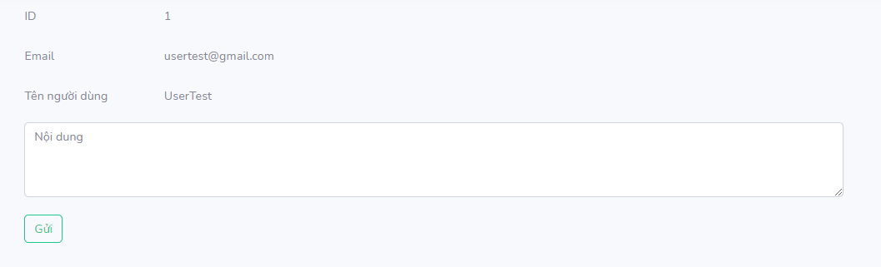

Hình 3.33: Trả lời phản hồi

Khi quản trị viên nhấn gửi thì phản hồi của khách hàng sẽ được đánh dấu là đã phản hồi và nội dung phản hồi đó sẽ được server gửi cho email người gửi.

Trang gồm những chức năng như sắp xếp, tìm kiếm, phân trang.

Khi click button “Đã phản hồi” phản hồi đó sẽ được xem như là đã được phản hồi lại cho khách hàng.

Khi muốn xem tất cả những phản hồi của khách hàng, click vào button “Tất cả phản hồi”

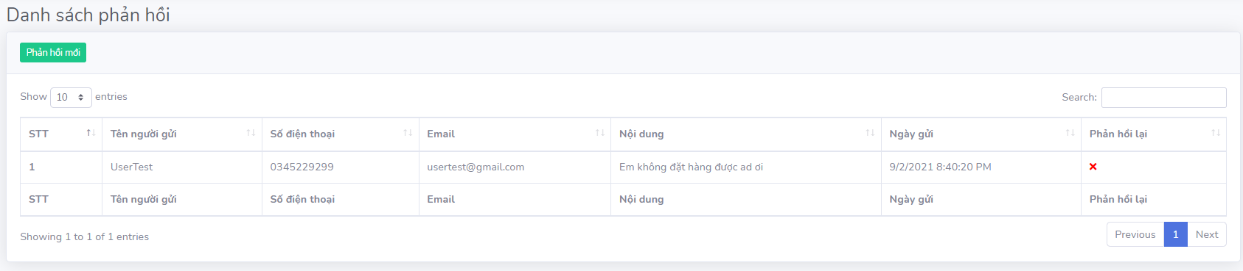

Hình 3.34: Trang tất cả phản hồi

Trang danh sách phản hồi sẽ liệt kê tất cả những phản hồi của khách hàng từ trước đến nay. Nó cũng có những chức năng như trang phản hồi mới.

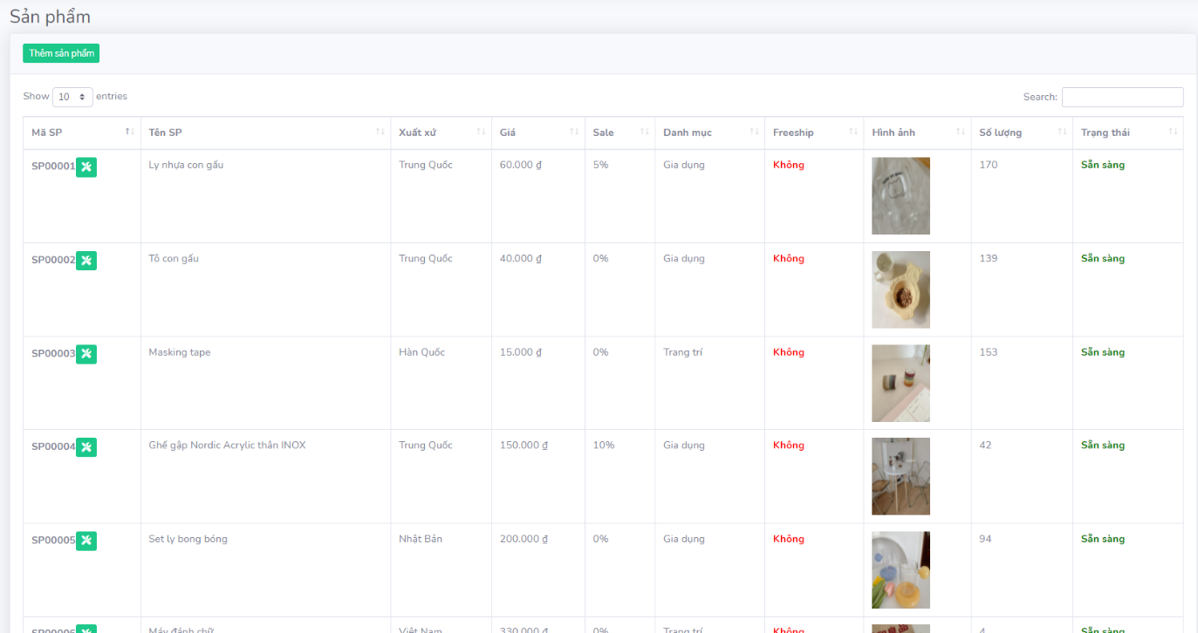

Hình 3.35: Trang quản lý sản phẩm

Danh mục sản phẩm: sẽ có bảng dữ liệu tất cả sản phẩm có trên website. Sẽ có những chức năng tìm kiếm, thêm sản phẩm, sửa thông tin sản phẩm,…

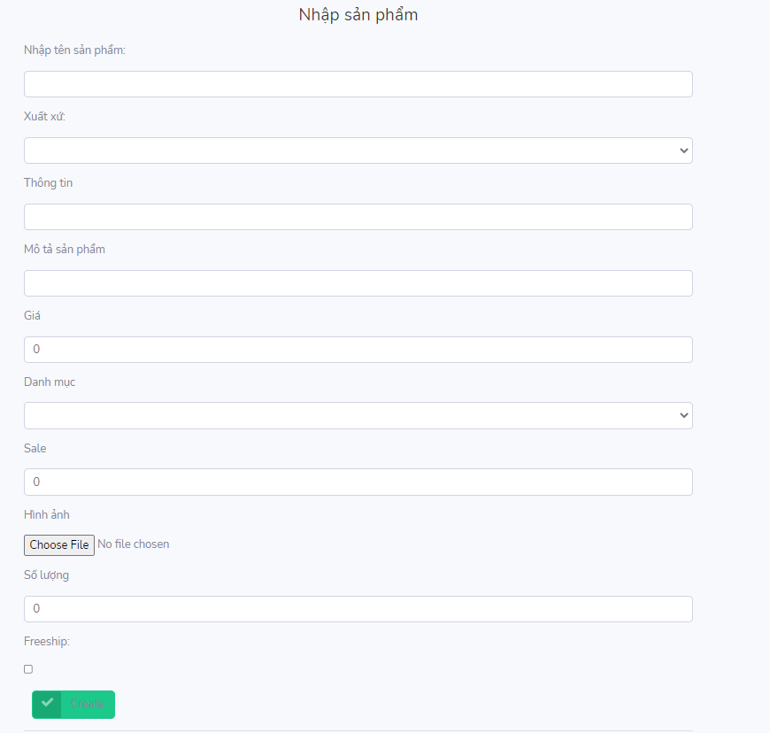

Hình 3.36: Trang nhập mới sản phẩm

Phần chức năng thêm mới sản phẩm sẽ cho phép người dùng nhập vô những thông tin của sản phẩm mới.

***Lưu ý:*** Không được bỏ trống những trường quan trọng như: Tên sản phẩm, xuất xứ, giá, hình ảnh, số lượng và danh mục. Nếu bỏ trống sẽ hiện thông báo và buộc người dùng phải nhập lại.

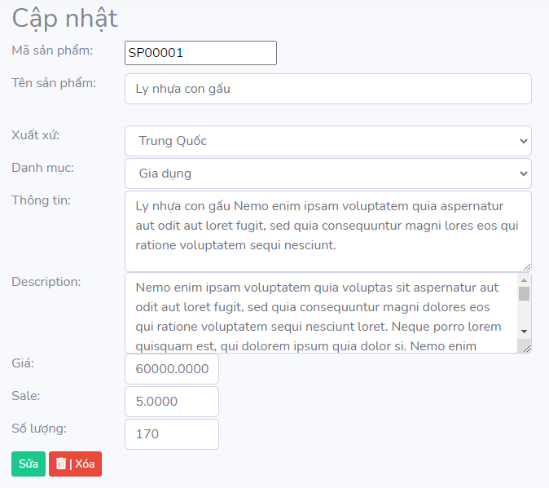

Hình 3.37: Chức năng cập nhật sản phẩm

Trang cập nhật sản phẩm sẽ cho phép người quản trị cập nhật lại thông tin của sản phẩm có trong website (trừ mã sản phẩm)

***Lưu ý:***

- Giá sản phẩm phải là số

- Sale phải là số

- Số lượng phải là số

- Hệ thống sẽ kiểm tra và không cho nhập sai dữ liệu

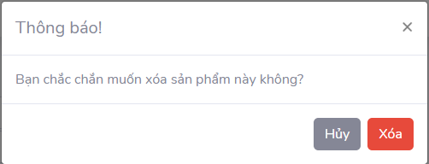

Hình 3.38: Xác nhận xóa sản phẩm

Khi xóa sản phẩm, sẽ hiện lên thông báo xác nhận muốn xóa sản phẩm, khi người quản trị xác nhận muốn xóa thì sản phẩm sẽ được chuyển sang trạng thái “Ngưng” và sẽ không hiển thị lên trang sản phẩm ở bên phía người dùng.

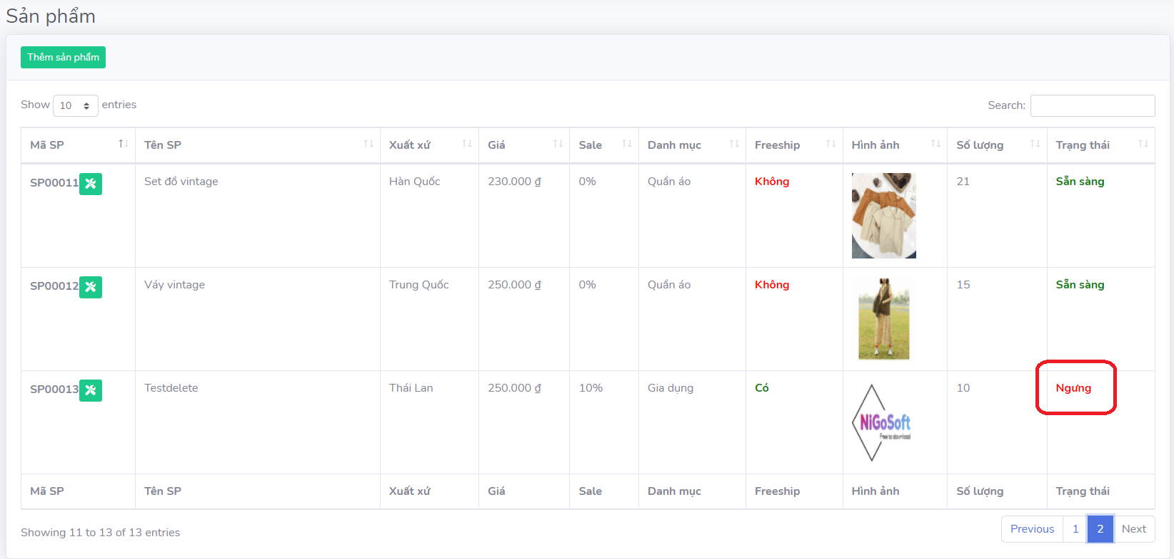

Hình 3.39: Xóa sản phẩm

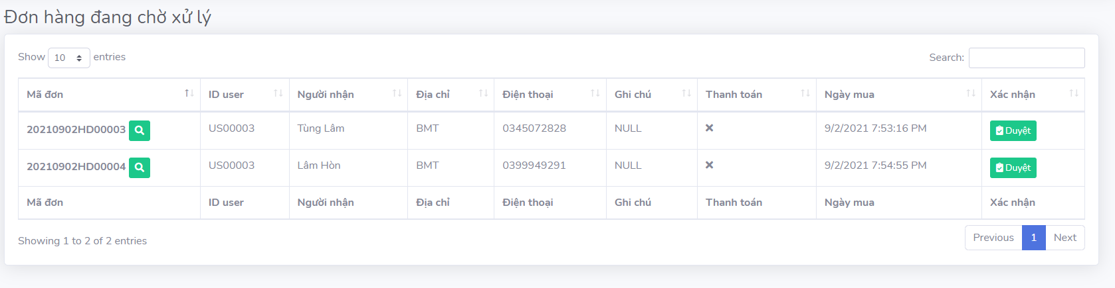

Hình 3.40: Trang đơn hàng chờ xử lý

Chức năng này sẽ tổng hợp những đơn hàng đã được người dùng đặt hàng nhưng chưa có sự xác nhận đến từ người quản lý cửa hàng. Phần này sẽ gồm những chức năng như tìm kiếm, xem chi tết đơn hàng và duyệt đơn hàng. Khi duyệt đơn hàng thì đơn hàng đó sẽ chuyển sang trạng thái đã đươc xác nhận và giao đến cho khách hàng đặt hàng.

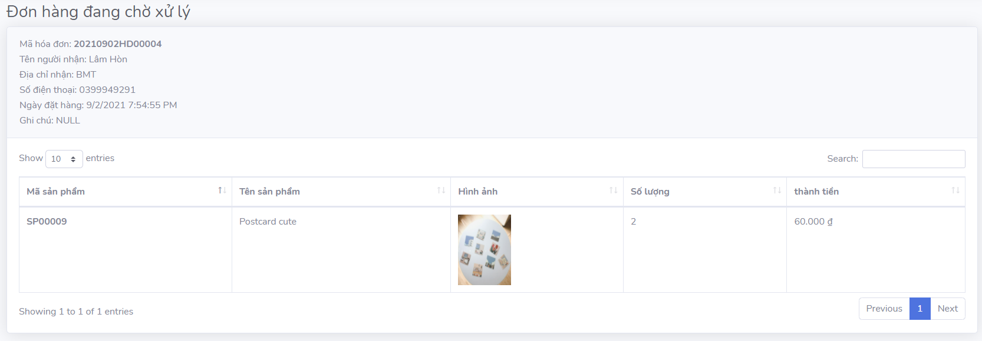

Hình 3.41: Trang thông tin đơn hàng

Trang chi tiết đơn hàng sẽ hiển thị chi tiết của đơn hàng cần xem sẽ gồm tất cả những thông tin cần thiết của đơn hàng đó.

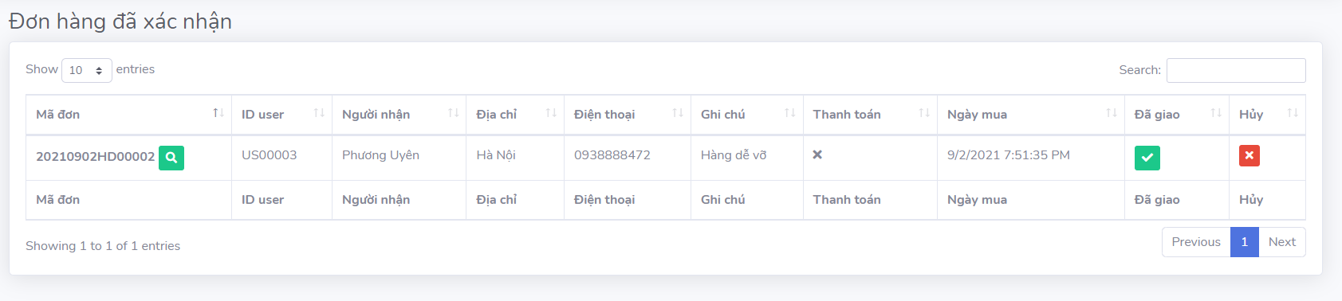

Hình 3.42: Trang đơn hàng đã xác nhận

Trang đơn hàng đã xác nhận sẽ gồm những đơn hàng đã được xác nhận ở bước trên nhưng vẫn chưa được giao đến tay khách hàng. Gồm những chức năng: tìm kiếm, xem chi tiết đơn hàng, button giao thành công và button hủy. Button hủy sẽ đưa đơn hàng đã xác nhận này về lại đơn hàng chưa được xác nhận.

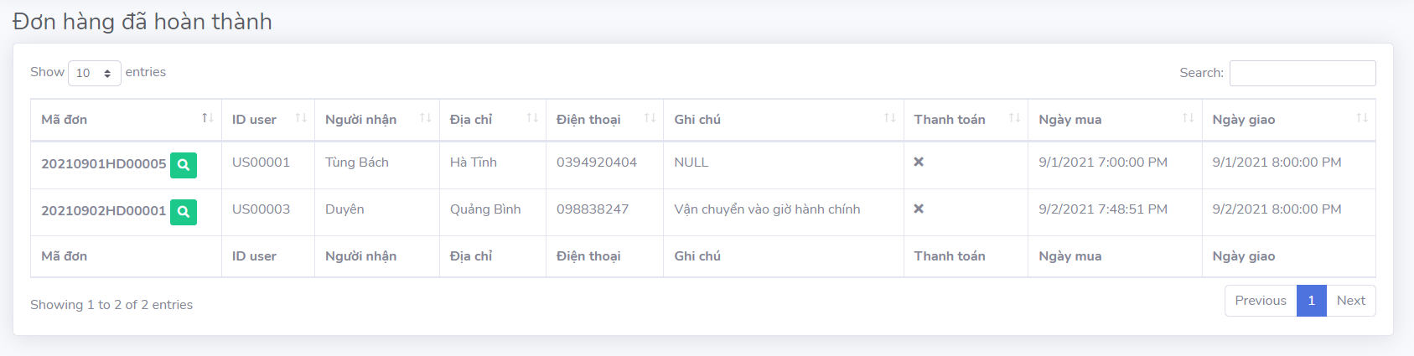

Hình 3.43: Trang đơn hàng đã hoàn thành

Đơn hàng đã hoàn thành sẽ tổng hợp những đơn hàng mà khách hàng đã nhận được. Cũng gồm những chức năng như tìm kiếm và xem chi tiết đơn hàng.

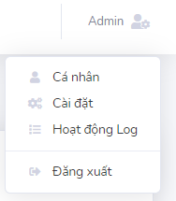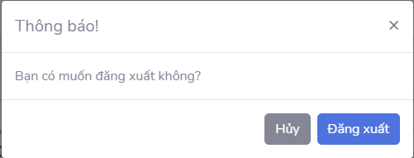

Hình 3.44: Chức năng đăng xuất

Chức năng đăng xuất sẽ xóa bỏ thông tin của phiên đăng nhập này và sẽ đưa người dùng về lại trang đăng nhập.

# **KẾT LUẬN VÀ KIẾN NGHỊ**

## **Kết quả đạt được**

Kết thúc quá trình thực hiện đồ án, tôi đã đạt được một số kết quả nhất định

* Đối với bản thân:
* Đã tìm hiểu thêm được một số công nghệ mới
* Rèn luyện được khả năng tư duy và giải quyết vấn đề
* Rèn luyện kỹ năng phân chia và thiết kế một dự án Công nghệ thông tin
* Đối với đề tài:
* Xây dựng được website với một số chức năng cơ bản
* Có thể quản lý sản phẩm trên chính website
* Người dùng có những chức năng thanh toán, xem hàng, chọn hàng, phản hồi, …

## **Hạn chế**

* Giao diện còn rất nhiều chỗ chưa đẹp mắt
* Khi người dùng thêm hàng hóa luôn phải vào trang giỏ hàng
* Chưa kiểm tra được email người dùng
* Chưa thêm hình ảnh đại diện của người dùng
* Admin chưa thể tạo thêm tài khoản quản trị nhỏ để quản lý website

## **Hướng phát triển**

* Khắc phục những hạn chế kể trên
* Thêm voucher cho khách hàng và có thể thêm thời gian để voucher có hiệu lực và hết hạn
* Thêm chức năng mua hàng chung
* Thêm chức năng thanh toán online

# **TÀI LIỆU THAM KHẢO**

[1] <https://www.w3schools.com/>

[2] <https://tedu.com.vn/video/bai-1-gioi-thieu-du-an-va-cong-nghe-43.html>

[3] <https://colorlib.com/>

[4] <http://thayphet.net/product>

[5] [https://shopee.vn](https://shopee.vn/)